Мы дети - голубой планеты!
А много ли современные дети знают о космосе? Оказывается, что много. И интерес дошкольников к этой теме достаточно велик! Да и мы взрослые всегда стараемся узнать больше нового о Космосе и поделиться этими знаниями с ребятами. 12 апреля мы говорили о том, как действует невесомость на планеты и человека.
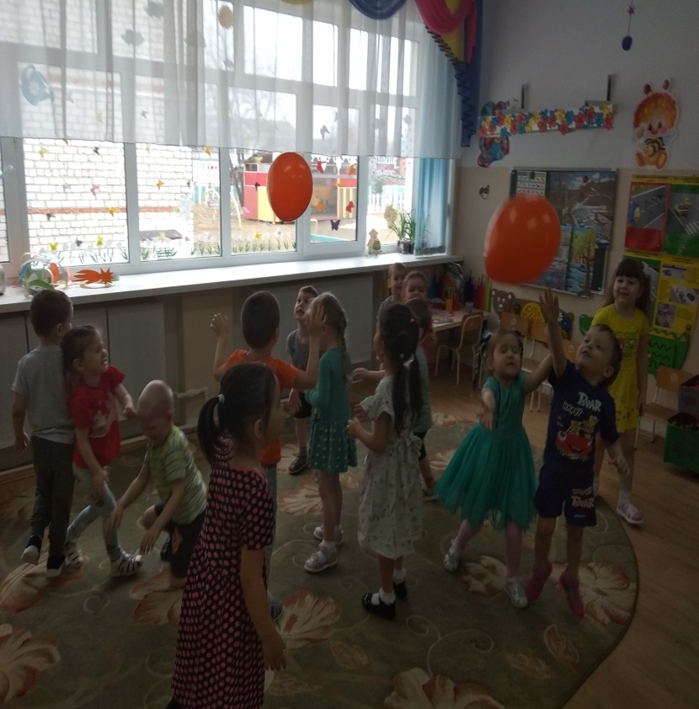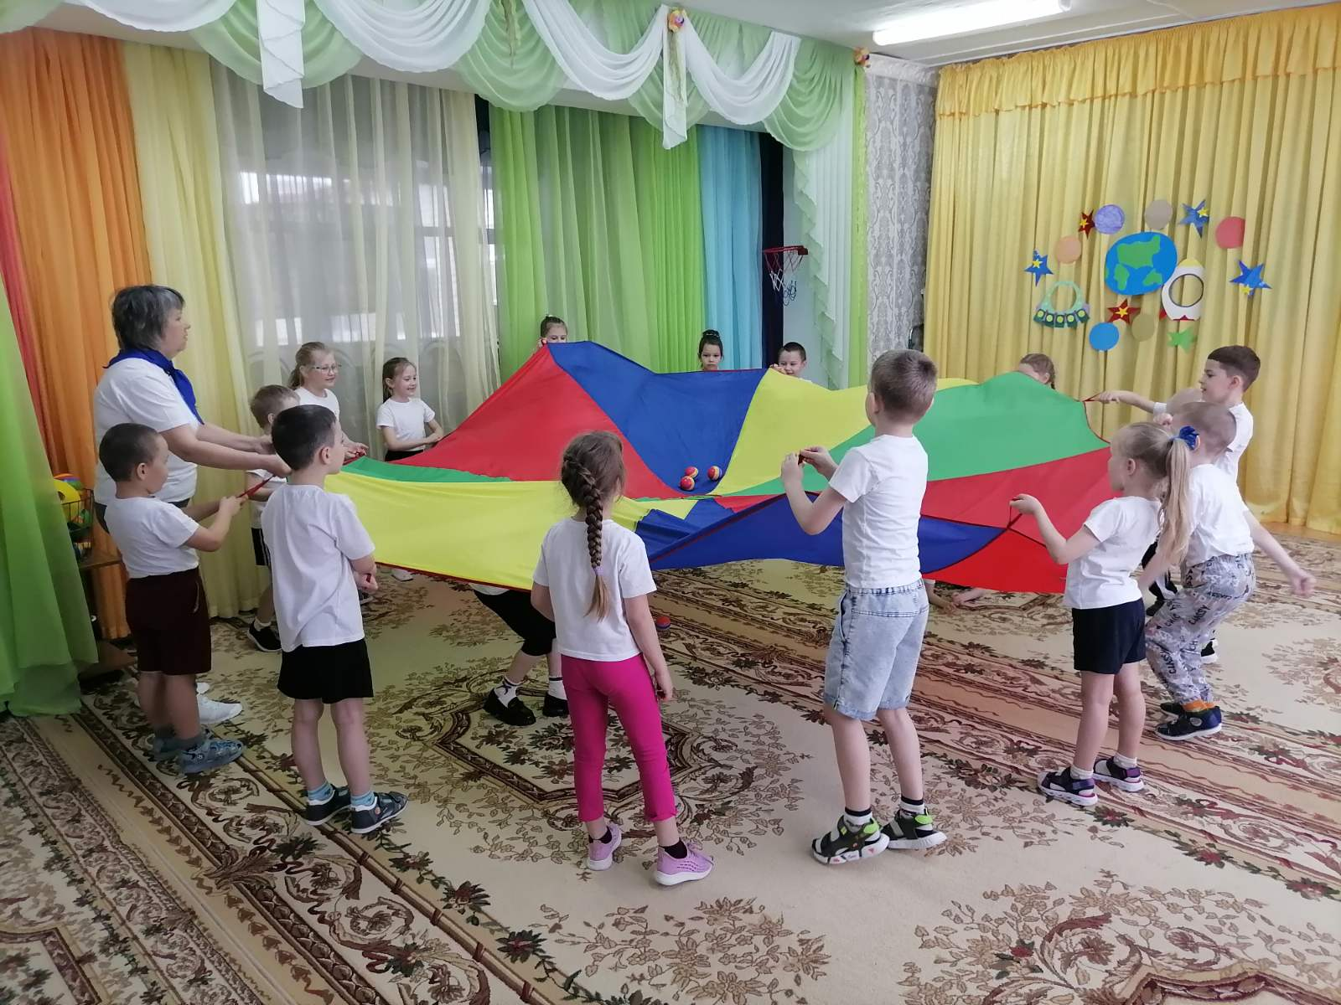
Вспомнили названия планет и попробовали удержать Сатурн в руках
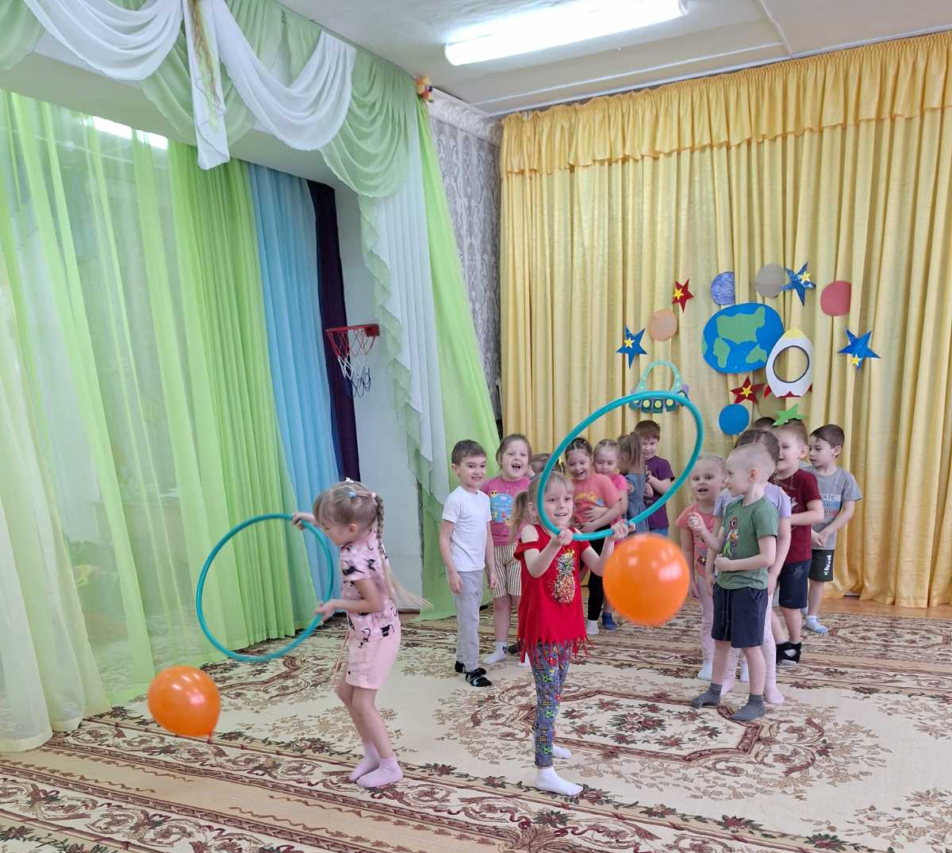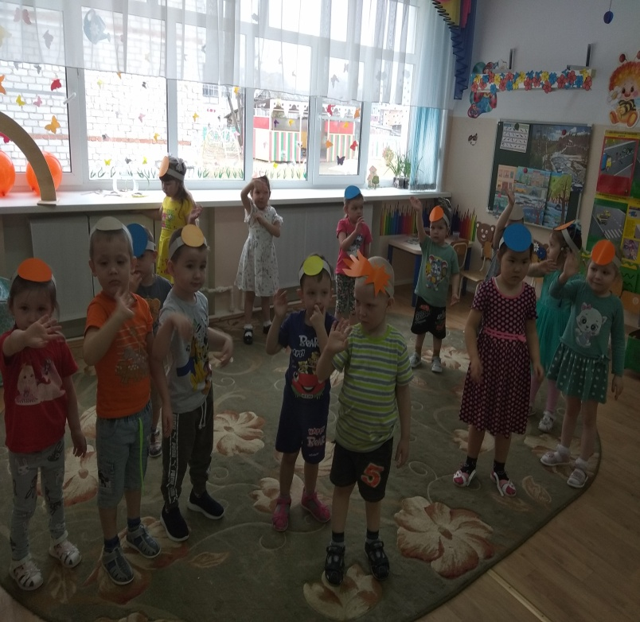
Особенно, дети дошкольного возраста отлично усваивают информацию о Вселенной, поданную в игровой форме. Каждая планета имеет свою орбиту.
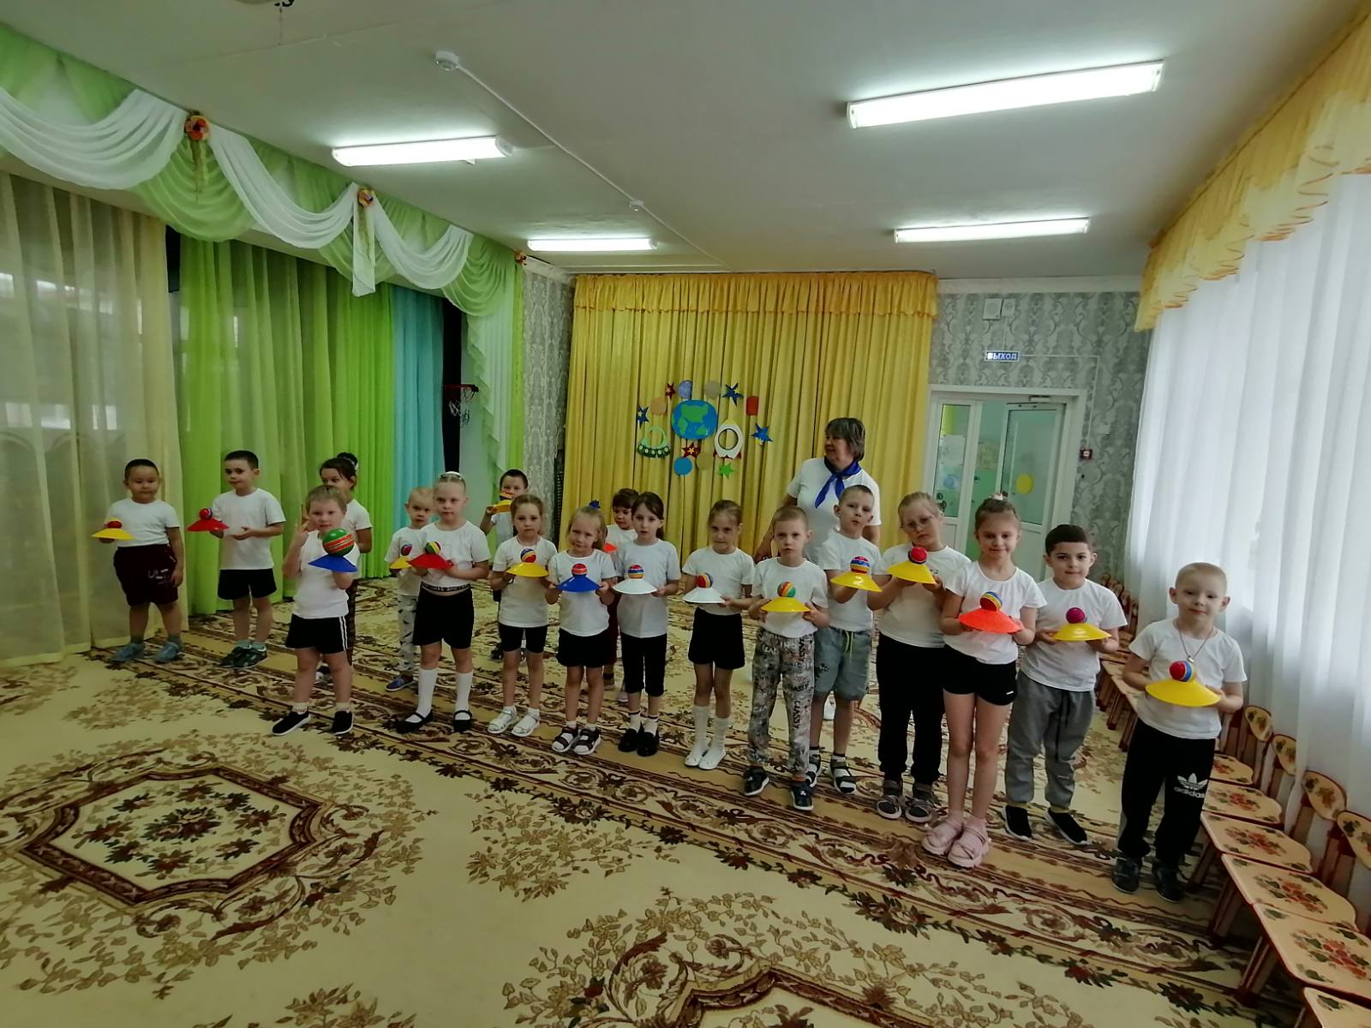Черная дыра ребятам не страшна.
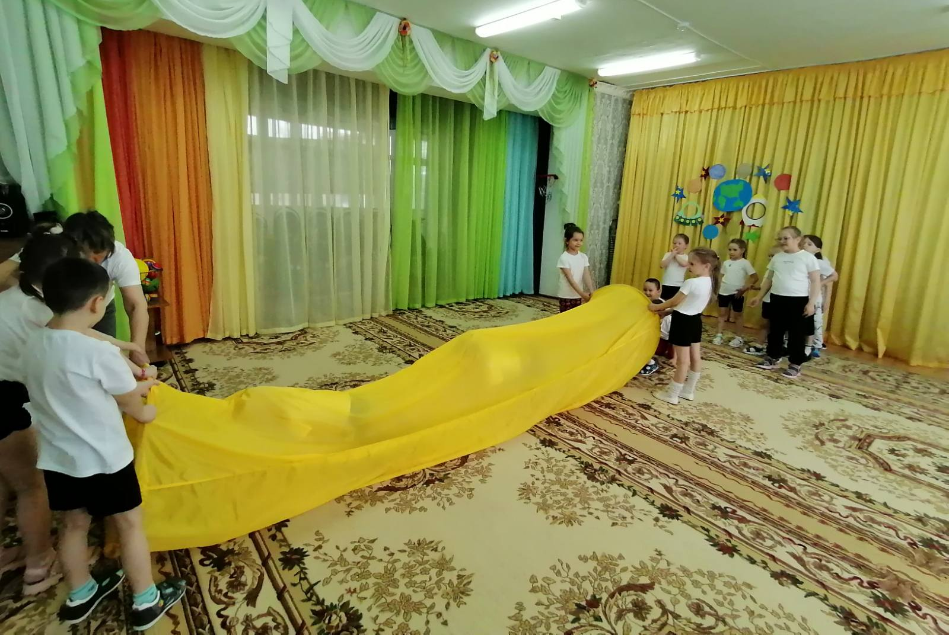
В строительстве ракет нам тоже нет равных не в мире не в саду!
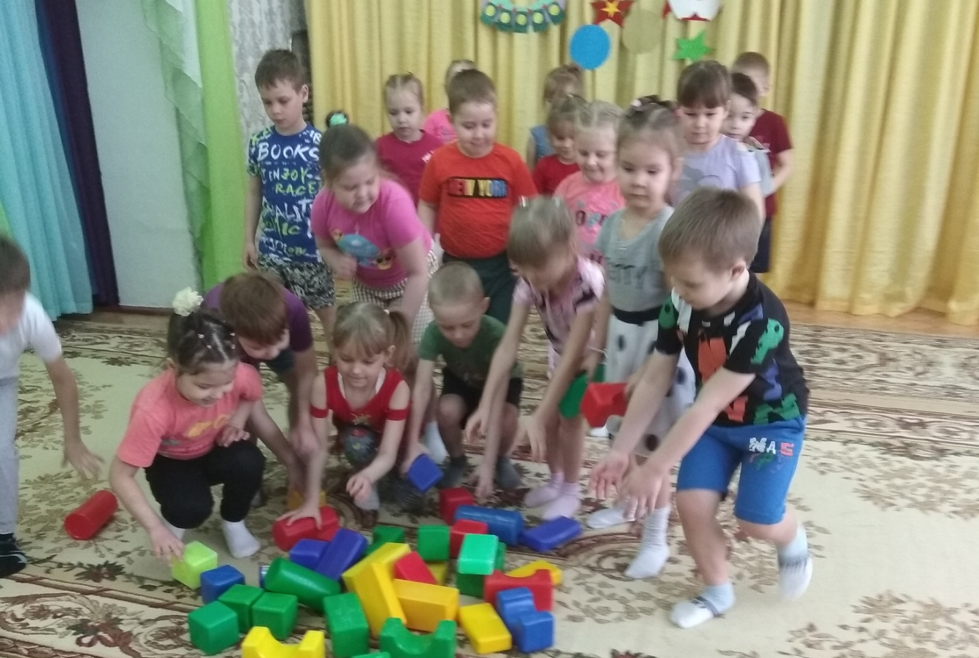
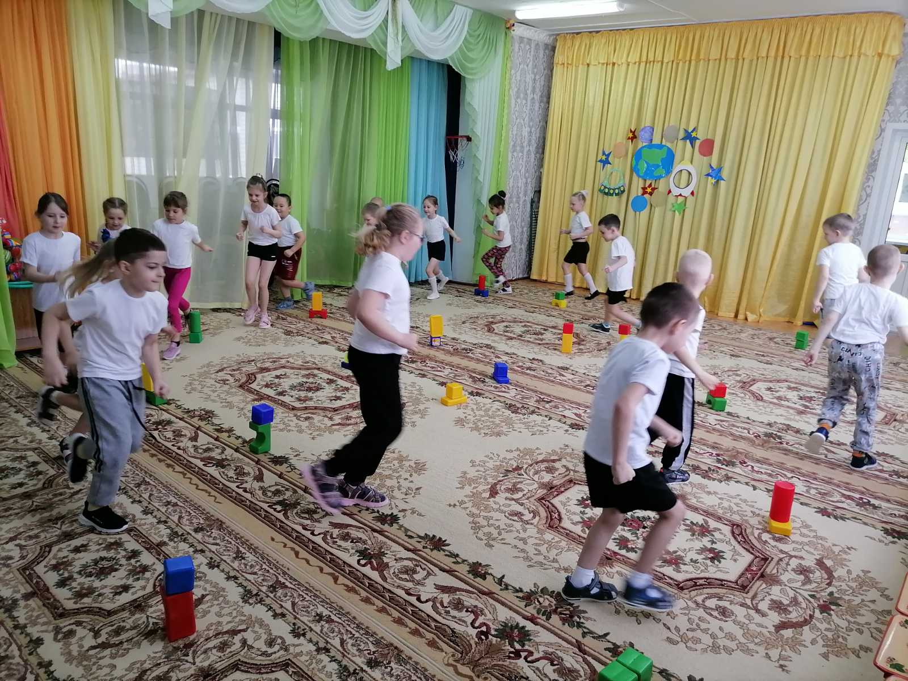
Космос - это же настоящее чудо, которое начинается прямо у нас над головой
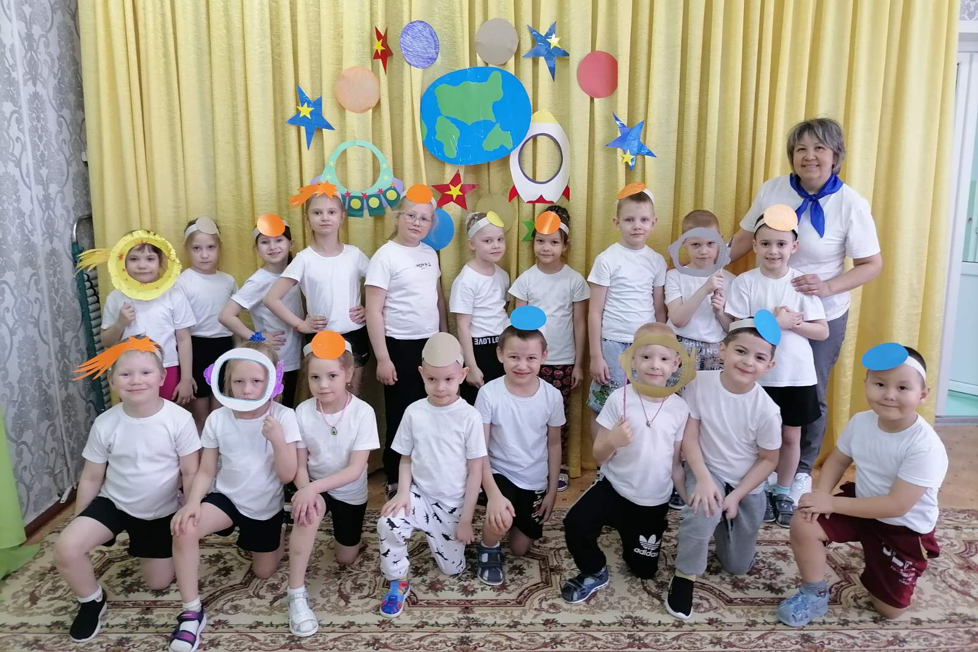
Подготовила:
инструктор по физической культуре
Т.С. Демакова

